Микроволновый сигнализатор уровня «СИУР-03В2»

Опросный лист
1. Информация о заказчике

Заказчик
Адрес заказчика
(страна, город, индекс)
Контактное лицо
(Ф.И.О., должность)
Тел. / e-mail
2. Условия применения
1. Наименование технологического процесса
2. Измеряемый продукт, его особенности (жидкость, порошок, гранулы). Укажите размер фракций
3. Температура продукта, ºС |  |  |  | Мин = ____ Макс =_____
4. Диаметр резервуара (расстояние между антеннами), м
5. Давление внутри резервуара (если отличается от атмосферного), bar
6. Условия эксплуатации (помещение, открытый воздух)
7. Диапазон температур в месте установки прибора, ºС |  |  |  | Мин= ____ Макс=_____
8. Наличие сильной вибрации (да/нет)

3. Требования к сигнализатору
1. Выходной сигнал (релейный выход или транзисторный выход с параметрами Uвых =0В/24В; I вых =0,3А)
3. Длина излучателя (антенны), мм
4. Тип присоединения (резьбовое соединение G1 / фланцевое соединение / крепление с помощью отверстий в корпусе / крепление к излучателям посредством цангового зажима)

4. Дополнительные опции
1. Оснастка для крепления на объекте заказчика (да/нет)
2. Источник питания 24 В (если необходимо, указать количество)
3. Наличие световых индикаторов на корпусе сигнализатора
4. Дополнительное внешнее реле (укажите параметры коммутируемых цепей)
Заказываемое количество сигнализаторов, шт.
5. Дополнительные технические требования или специальные опции

Изготовитель: ООО «Конструкторское бюро «Физэлектронприбор»,
ИНН 6315522386 КПП 631501001.
Адрес: 443010, Самара, ул.Галактионовская, 141, а/я 261.
Тел. +7 (846) 925-63-53, +7 (846) 359-17-01, +7-927-778-79-34.
Опросный лист направлять на e-mail: info@fizepr.ru, fizepr@gmail.com
Приложение к опросному листу
Основные варианты исполнения сигнализаторов «СИУР-03В2»
Сигнализатор уровня СИУР-03В2.4 | Допустимая температура корпусов блоков сигнализатора: -25…+85С. | 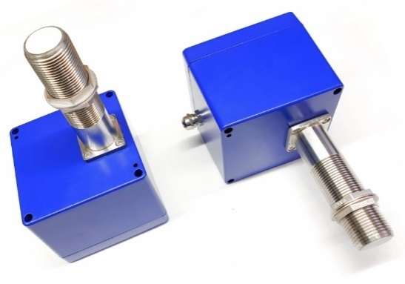  Сигнализатор выполнен из двух блоков, устанав-ливаемых на противоположных стенках бункера. Крепление – к излучателям с резьбой G1. Излучатели длиной 120мм, из стали 12Х18Н10Т. Корпуса блоков герметичные, IP65. Подключение блоков – через кабельные гермовводы PG9 (под кабель с внешним диаметром 4 - 8мм).
Сигнализатор уровня СИУР-03В2.41 | Допустимая температура корпусов блоков сигнализатора:  -45…+85С.
Сигнализатор уровня СИУР-03В2.5 | Допустимая температура корпусов блоков сигнализатора: -25…+85С. | 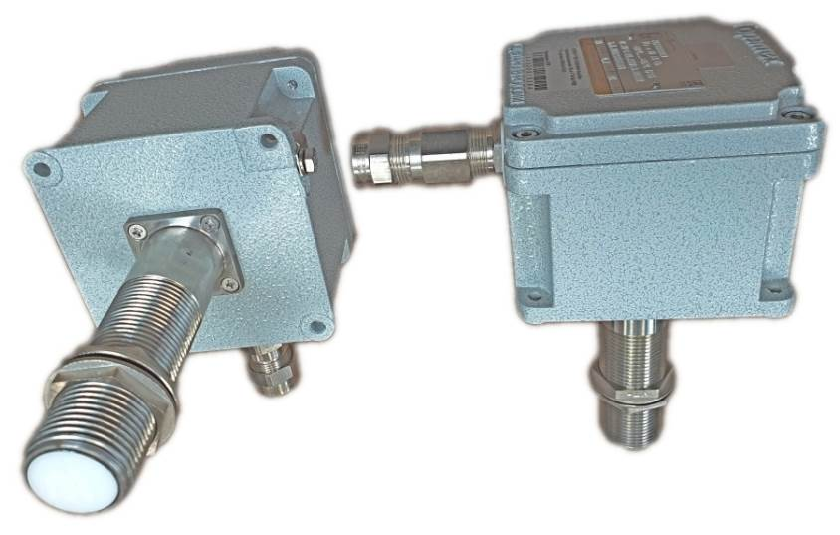  Сигнализатор выполнен из двух блоков, устанав-ливаемых на противоположных стенках бункера. Излучатели длиной 120мм, из стали 12Х18Н10Т. Крепление – к излучателям с резьбой G1 или с помощью отверстий в корпусе. Корпуса блоков герметичные, IP66. Подключение блоков – через кабельные гермовводы КОВ1М (под бронированный кабель с внешним диаметром 9 -17мм).
Сигнализатор уровня СИУР-03В2.51 | Допустимая температура корпусов блоков сигнализатора: -45…+85С.
Сигнализатор уровня СИУР-03В2.6 | Допустимая температура корпусов блоков сигнализатора: -25…+85С. | 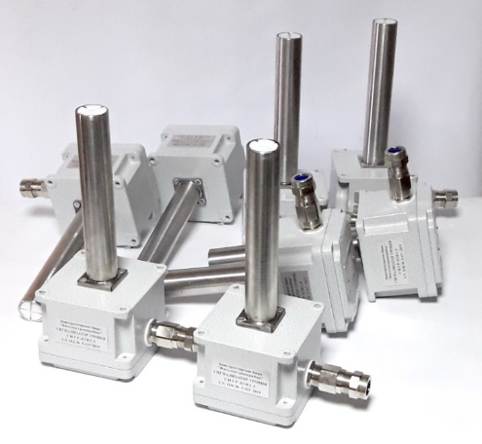  Сигнализатор выполнен из двух блоков, устанав-ливаемых на стенках бункера. Корпуса блоков герметичные, IP66. Излучатели длиной 200…300мм, из стали 12Х18Н10Т. Крепление – к излучателям или с помощью отверстий в корпусах. Подключение блоков – через кабельные гермовводы КОВ1М (под бронированный кабель с внешним диаметром 9 -17мм).
Сигнализатор уровня СИУР-03В2.61 | Допустимая температура корпусов блоков сигнализатора: -45…+85С.
Комплект из двух труб - зондов | Для обеспечения измерений при температурах до +400С. | 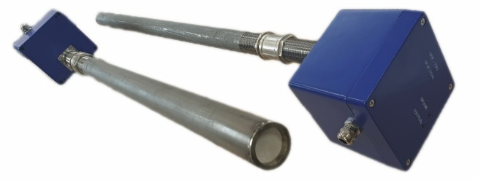  Комплект из двух труб - зондов длиной по 700…900мм с керамической заглушкой и муфтой 1” (G1), материал труб – сталь 12Х18Н10Т.  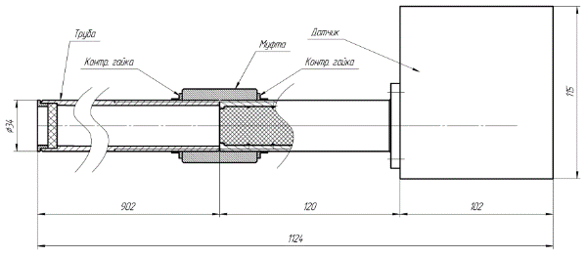
Сигнализатор уровня СИУР-03В2.5М  . | Для экстремальных температур (температура продукта – не ограничена).  Сигнализатор обеспечивает зондирование уровня продукта через бетонные и кирпичные стены, без выполнения отверстий в стенах.  Допустимая температура корпусов блоков сигнализатора: -45…+85С. | Сигнализатор состоит из двух блоков (приемника и передатчика), устанавливаемых на стенках бункера, и блока синхронизации. Крепление блоков приемника и передатчика – фланцевое. Корпуса блоков – герметич-ные, IP66. На торцах излучателей – рупорные антенны. Материал антенн – ст. 12Х18Н10Т. Сигнализатор отличается повышенной чувствительностью.  